Anexo I. Escalas de valoración del dolor y la ansiedad.
- Escala de caras de WONG-BAKER. Valoración del dolor en niños menores de 7 años:
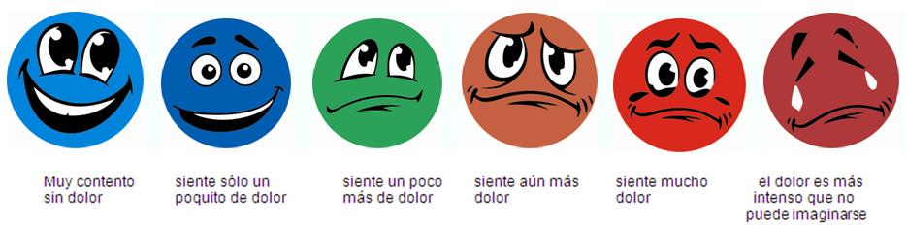
0 1 2 3 4 5

- Escala visual analógica (VAS). Valoración del dolor en niños mayores de 7 años: 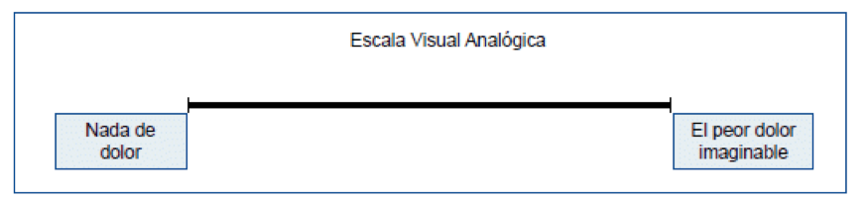
0 1 2 3 4 5

- Escala numérica de dolor (NRS): Valoración del dolor por adultos:
0 1 2 3 4 5
0 = nada de dolor y 5 = Peor dolor imaginable

- Escala del miedo en niños (FCS).Valoración de la ansiedad por niños y adultos: 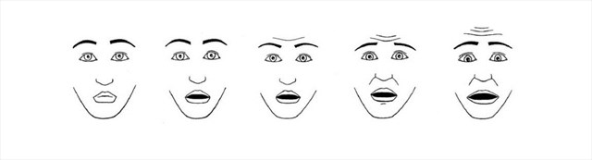
0 1 2 3 4

